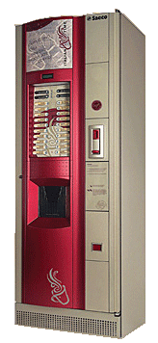
Работа с автоматом происходит следующим образом. Автомат по умолчанию находится в режиме ожидания и отображает на экране рекламную информацию. Человек, желающий получить напиток, нажимает любую клавишу. Автомат переходит в активный режим и отображает на экране инструкцию по его использованию. Человек выбирает желаемый напиток, дополнительные ингридиенты к нему. При отсутствии чего-либо автомат выдает об этом сообщение и предлагает сделать другой выбор. Далее автомат на экране отображает стоимость выбранного напитка и переходит в режим ожидания ввода денег. Человек вводит в автомат необходимую сумму. Если введенная сумма верна, автомат готовит и выдает напиток. Иначе - возвращает деньги. При желании человек может распечатать чек. Затем автомат опять переходит в режим ожидания.
С рассматриваемым аппаратом будут работать два актера:
- Человек - любое лицо, которое желает получить выбранный напиток
- Сервисный инженер - занимаетcz обслуживанием и настройкой аппарата
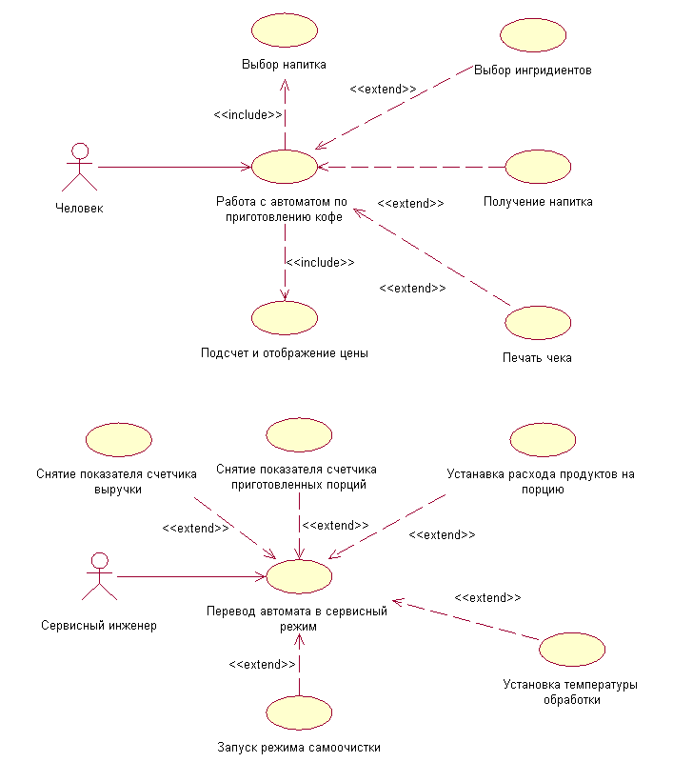
Потоки событий для прецедентов
1. Прецедент «Работа с автоматом по приготовлению кофе»
1.1 Предусловия
Автомат должен находиться во включенном состоянии.
1.2 Главный поток
Прецедент начинает выполняться, когда человек нажимает любую кнопку на клавиатуре, тем самым переводе автомат из режима ожидания в активный режим (Е-1). При этом включается дисплей, на котором отображается инструкция по работе с автоматом.
1.3 Под-потоки
1.4 Альтернативные потоки
Е-1: Если аппарат неисправен, то аппарат в активный режим не переходит.
2. Прецедент «Выбор напитка»
2.1 Предусловия
Автомат должен находиться во включенном состоянии.
2.2 Главный поток
На экране отображаются наименования кофе, которые автомат может приготовить. Человек выбирает нужный вариант (Е-1).
2.3 Под-потоки
2.4 Альтернативные потоки
Е-1: выбранный вид кофе автомат в данный момент не может приготовить (нет нужных ингридиентов). Человек должен выбрать другой кофе или уйти.
3. Прецедент «Выбор ингридиентов»
3.1 Предусловия
Автомат должен находиться во включенном состоянии, человек должен выбрать вид кофе.
3.2 Главный поток
На экране отображаются наименования ингридиентов, которые автомат может добавить в кофе. Человек выбирает нужный ингридиент, указывает его количество (Е-1) и нажимает кнопку «Готово». Автомат заново выводит наименования ингридиентов.
По окончании выбора ингридиентов человек нажимает кнопку «Готово».
3.3 Под-потоки
3.4 Альтернативные потоки
Е-1: выбранный вид ингридиента автомат в данный момент не может добавить в кофе (нет нужных ингридиентов или необходимого количества). Человек должен выбрать другой ингридиент или уйти.
4. Прецедент «Подсчет и отображение цены»
4.1 Предусловия
Автомат должен находиться во включенном состоянии, человек должен выбрать вид кофе и ингридиенты к нему.
4.2 Главный поток
На экране отображаются выбранные вид кофе, список ингридиентов с их количеством. Если человек согласен, он нажимает кнопку «Приготовить» и кладет в автомат необходимую сумму денег.
4.3 Под-потоки
4.4 Альтернативные потоки
5. Прецедент «Печать»
5.1 Предусловия
Автомат должен находиться во включенном состоянии, человек должен подтвердить сделанный выбор и положить в автомат необходимую сумму денег.
5.2 Главный поток
Автомат печатает чек (Е-1).
5.3 Под-потоки
5.4 Альтернативные потоки
Е-1: автомат не может распечатать чек (закончилась бумага или механические неполадки).
6. Прецедент «Получение напитка»
6.1 Предусловия
Автомат должен находиться во включенном состоянии, человек должен подтвердить сделанный выбор и положить в автомат необходимую сумму денег.
6.2 Главный поток
Автомат готовит выбранный напиток, наливает его в стакан и устанавливает стакан в выходной лоток.
6.3 Под-потоки
6.4 Альтернативные потоки
7. Прецедент «Перевод автомата в сервисный режим»
7.1 Предусловия
Автомат должен находиться во включенном состоянии.
7.2 Главный поток
Сервисный инженер нажимает определенную комбинацию клавиш, вводит пароль (Е-1), тем самым переводя автомат в сервисный режим.
7.3 Под-потоки
7.4 Альтернативные потоки
Е-1: введен неправильный пароль. Сервисный инженер должен повторить ввод пароля или выйти из сервисного режима.
8. Прецедент «Снятие показателя счетчика выручки»
8.1 Предусловия
Автомат должен находиться в сервисном режиме.
8.2 Главный поток
Автомат выводит на экран значение показателя счетчика выручки.
8.3 Под-потоки
8.4 Альтернативные потоки
9. Прецедент «Снятие показателя счетчика приготовленных порций»
9.1 Предусловия
Автомат должен находиться в сервисном режиме.
9.2 Главный поток
Автомат выводит на экран значение показателя счетчика приготовленных порций. Сервисный инженер может обнулить этот показатель.
9.3 Под-потоки
9.4 Альтернативные потоки
10. Прецедент «Запуск режима самоочистки"
10.1 Предусловия
Автомат должен находиться в сервисном режиме.
10.2 Главный поток
Сервисный инженер запускает режим самоочистки автомата.
10.3 Под-потоки
10.4 Альтернативные потоки
11. Прецедент «Установка расхода продуктов на порцию"
11.1 Предусловия
Автомат должен находиться в сервисном режиме.
11.2 Главный поток
Сервисный инженер задает расход продуктов на порцию каждого напитка, который может приготовить автомат.
11.3 Под-потоки
11.4 Альтернативные потоки
12. Прецедент «Установка температуры обработки"
12.1 Предусловия
Автомат должен находиться в сервисном режиме.
12.2 Главный поток
Сервисный инженер задает температуру обработки каждого напитка, который может приготовить автомат.
12.3 Под-потоки
12.4 Альтернативные потоки

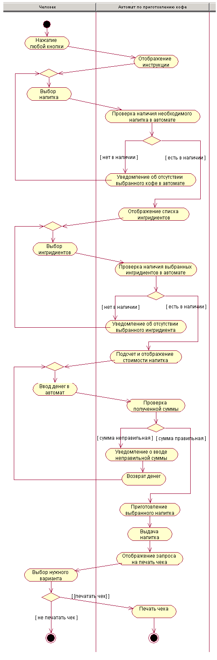
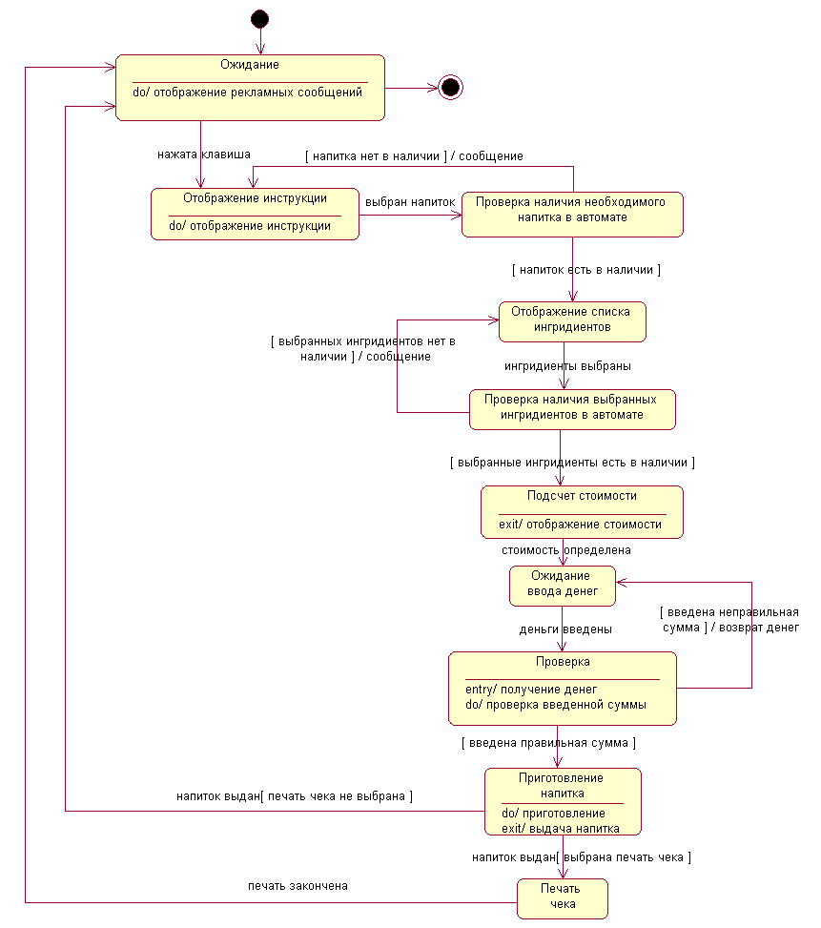
Описание состояний
Состояние | Описание состояния
Ожидание | Автомат по приготовлению кофе находится в режиме ожидания входных воздействий. В это время автомат отображает рекламные сообщения.
Отображение инструкции | После нажатия любой клавиши автомат находится в режиме отображения инструкции.
Проверка наличия необходимого напитка в автомате | Автомат находится в режиме проверки наличия выбранного напитка. В случае его отсутствия автомат выдает соответствующее сообщение и переходит в состояние отображения инструкции.
Отображение списка ингридиентов | Автомат отображает список ингридиентов, которые можно добавить к выбранному напитку
Проверка наличия выбранных ингридиентов в автомате | Автомат проверяет наличия выбранных ингридиентов. В случае их отсутствия автомат выдает соответствующее сообщение и переходит в состояние отображения списка ингридиентов.
Подсчет стоимости | Автомат определяет стоимость напитка и отображает ее на экране
Ожидание ввода денег | Автомат ожидает ввода денег в приемное устройство
Проверка | Автомат сравнивает полученную сумму с требуемой. Если сумма неправильная, автомат возращает деньги и переходит в состояние ожидания ввода денег
Приготовление напитка | Если введена правильная сумма, автомат начинает готовит выбранный напиток и затем выдает его человеку
Печать чека | Автомат печатает чек, если человек была выбрана печать чека

